JURNAL KOMUNIKASI – FIKOM – UNTAR
http://journal.untar.ac.id/index.php/komunikasi/index
P-ISSN: 2085-1979 and E-ISSN: 2528-2727

Kpd Yth.
Dewan Redaksi
Jurnal Komunikasi
Jl. Letjen S. Parman No 1 Jakarta Barat 11440

FORMULIR PERSETUJUAN TRANSFER HAK CIPTA
(Copyright Statement)

Nama penulis utama: Meria Octavianti, S.Sos., M.I.Kom.

Naskah yang berjudul:
Karakteristik Inovasi Kebijakan Kantong Plastik Tidak Gratis Bagi Ibu Rumah Tangga Di Kota Bandung

Pengarang menyatakan bahwa:
Silahkan beri tanda (√).
√ Kutipan utuh data sekunder (bentuk kata, angka, gambar, tabel) yang merupakan barang hak cipta (copyright) , disalin (reproduced), digambar (redrawn), ditabelkan (reused) dalam versi sendiri, sudah seizin pemegang hak cipta (pengarang, penerbit, organisasi).
Sebutkan data _____________________________ tidak ada kutipan utuh
√ Kutipan sebagian data sekunder (bentuk kata dan angka) yang disalin (reproduced), digambar (redrawn), ditabelkan (reused) untuk pembanding dengan data primer Saya atau pelengkap tabel /gambar Saya sendiri sudah menyebutkan referensi sesuai denga format pengutipan data.
√ Naskah ini asli dan pengarang mengalih hak cipta (transfer of copyright) naskah ini kepada Jurnal Komunikasi. Untuk itu pengarang akan menerima 1 eksemplar artikelnya dalam bentuk jurnal cetak (printed journal).
Jatinangor, 24 Januari 2017
Disetujui oleh
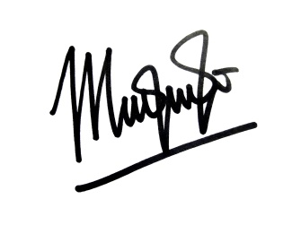
Pengarang Utama

Meria Octavianti, S.Sos., M.I.Kom

